实验题目：落球法测定液体的粘度
实验目的：学习测定液体粘度的方法，并分类讨论计算液体粘度。
实验原理：1.反应固体在液体中所受阻力和固体运动速度的斯托克斯公式：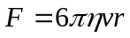
式中F是小球所受到的粘滞阻力，v是小球的下落速度，r是小球的半径，η是液体的粘度，SI制中，η的单位是 。
2.表征液体运动状态稳定性的雷诺数：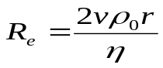
3.修正斯托克斯公式：
（加入液体运动状态影响）
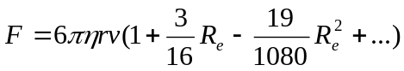
（加入容器壁影响）
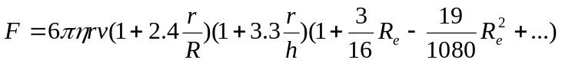
4.由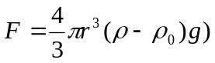得
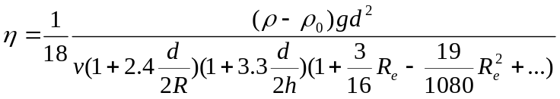
5.根据雷诺数的影响进行近似：
R_{e}<0.1时 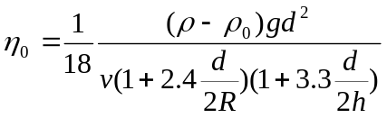
0.1<R_{e}<0.5时 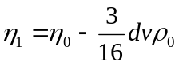
R_{e}>0.5时 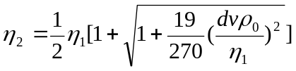
实验步骤：1.选三种小球，用螺旋测微器测定6个同类小球的直径，取平均值并计算小球直径的误差。
2.将一个小球在量筒中央尽量接近液面处轻轻投下，使其进入液面时初速度为零，测出小球通过匀速下降区l的时间t，重复m次，取平均值，然后求出小球匀速下降的速度。
3.用相应的仪器测出R、h和ρ₀及液体的温度T，温度T应取实验开始时的温度和实验结束时的温度的平均值。计算η₀。
数据处理：1.球直径
用千分尺测得3种不同小球直径数据如下：(单位mm)
 | 1 | 2 | 3 | 4 | 5 | 6 | 平均 | σ | U_{A}
d₁ | 2.365 | 2.368 | 2.378 | 2.372 | 2.375 | 2.372 | 2.372 | 0.005 | 0.002
d₂ | 1.992 | 1.992 | 1.993 | 1.991 | 1.992 | 1.993 | 1.992 | 0.001 | 0.000
d₃ | 1.578 | 1.578 | 1.578 | 1.578 | 1.578 | 1.578 | 1.578 | 0 | 0
故P=0.68时 u_{d1}=t_{p}u_{A}=0.002
u_{d2}=t_{p}u_{A}=0.000 u_{d3}=t_{p}u_{A}=0.000
P=0.95时 u_{d1}=t_{p}u_{A}=0.004
u_{d2}=t_{p}u_{A}=0.000 u_{d3}=t_{p}u_{A}=0.000
P=0.99时 u_{d1}=t_{p}u_{A}=0.008
u_{d2}=t_{p}u_{A}=0.000 u_{d3}=t_{p}u_{A}=0.000
2.匀速区小球下落时间(单位为s)
 | 1 | 2 | 3 | 4 | 5 | 6 | 平均 | σ | U_{A}
t₁ | 4.90 | 4.86 | 4.91 | 4.74 | 4.86 | 4.88 | 4.86 | 0.06 | 0.02
t₂ | 6.80 | 6.86 | 6.92 | 6.99 | 6.78 | 6.72 | 6.84 | 0.10 | 0.04
t₃ | 10.69 | 10.66 | 10.73 | 10.82 | 10.72 | 10.75 | 10.73 | 0.05 | 0.02
故P=0.68时 u_{t1}=t_{p}u_{A}=0.02
u_{t2}=t_{p}u_{A}=0.04 u_{t3}=t_{p}u_{A}=0.02
P=0.95时 u_{t1}=t_{p}u_{A}=0.05
u_{t2}=t_{p}u_{A}=0.10 u_{t3}=t_{p}u_{A}=0.05
P=0.99时 u_{t1}=t_{p}u_{A}=0.08
u_{t2}=t_{p}u_{A}=0.16 u_{t3}=t_{p}u_{A}=0.08
3.水槽的有关数据(D和h单位均为cm)
 | 1 | 2 | 3 | 平均 | σ | U_{A}
D(cm) | 8.748 | 8.732 | 8.726 | 8.735 | 0.011 | 0.006
h(cm) | 30.20 | 30.40 | 30.35 | 30.32 | 0.10 | 0.06
ρ₀(kg/m³) | 953.0
故P=0.68时 u_{D}=t_{p}u_{A}=0.008 u_{h}=t_{p}u_{A}=0.08
P=0.95时 u_{D}=t_{p}u_{A}=0.026 u_{h}=t_{p}u_{A}=0.26
P=0.99时 u_{D}=t_{p}u_{A}=0.060 u_{h}=t_{p}u_{A}=0.60
4.其它相关数据
大球m(g) | 中球m(g) | 小球m(g) | 匀速区l(cm) | T(℃)(前后)
0.0549 | 0.0325 | 0.0162 | 20.00 | 30.10 | 29.90
5.结果和不确定度计算
由实验原理可得：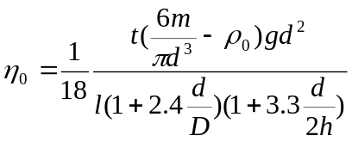
代入各物理量平均值，得：
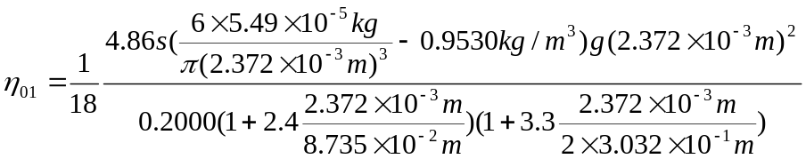 ＝0.476Pa·s
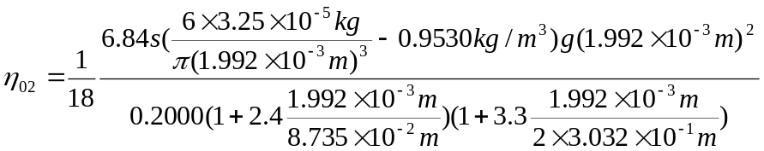 ＝0.478Pa·s
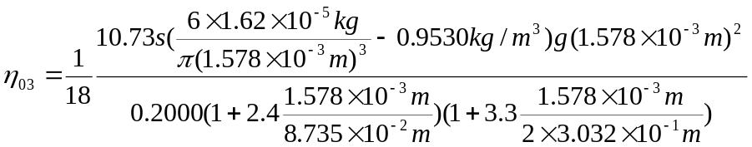 ＝0.478Pa·s
又根据用取零级解的η₀验算雷诺数
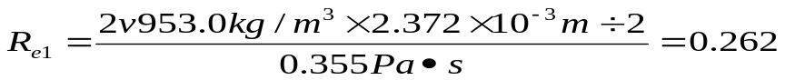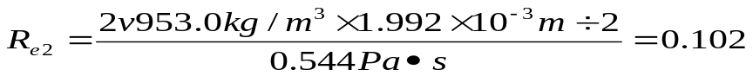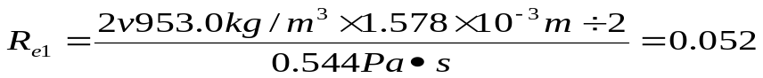
球1、2的雷诺数落在了第二级修正内，故根据修正公式有
＝0.468
＝0.458
下用第一级修正公式计算近似不确定度。由
两边求对数，并舍去常数项有：
两边取全微分，得
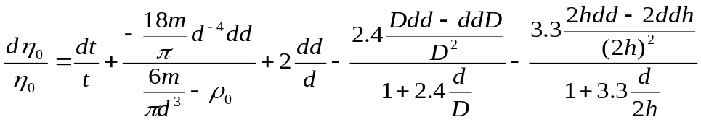改成标准差公式，并把微分号改成不确定度符号并开方移项得
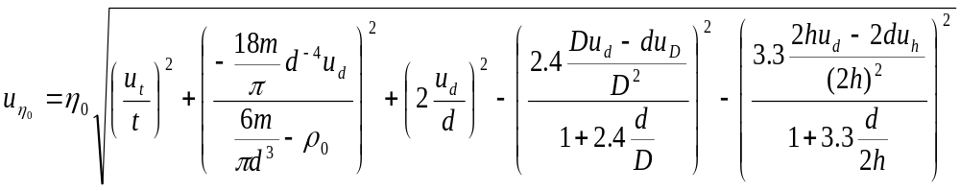由此算得，对球1 U_{0.68}＝0.002 U_{0.95}=0.006
U_{0.99}=0.010
对球2 U_{0.68}＝0.003 U_{0.95}=0.007
U_{0.99}=0.011
对球3 U_{0.68}＝0.001 U_{0.95}=0.002
U_{0.99}=0.004
实验结果：球1 η＝（0.458±0.002）Pa·s P=0.68
η＝（0.458±0.006）Pa·s P=0.95
η＝（0.458±0.010）Pa·s P=0.99
球2 η＝（0.468±0.003）Pa·s P=0.68
η＝（0.468±0.007）Pa·s P=0.95
η＝（0.468±0.011）Pa·s P=0.99
球3 η＝（0.478±0.001）Pa·s P=0.68
η＝（0.478±0.002）Pa·s P=0.95
η＝（0.478±0.004）Pa·s P=0.99
误差分析：1.人在用秒表测定通过匀速区的时间时由于视线、反应及机械原因会引起误差，而且误差很难抵消。
2.测量容器的高度和内径读数难度较大，容易引起误差。
思考题 ：1.假设在水下发射直径为1m的球形水雷，速度为10m/s，水温为10℃， 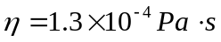，试求水雷附近海水的雷诺数。
解：
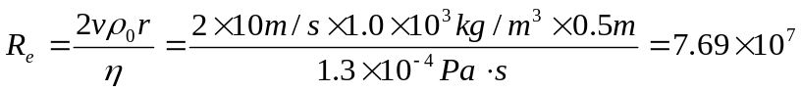2.设容器内N1和N2之间为匀速下降区，那么对于同样材质但直径较大的球，该区间也是匀速下降区吗？反过来呢？

答：不是匀速下降区，因为大球的加速路程要长一些。而若对于大球是匀速下降区，那么对小球也为匀速区。

